Trường:...................  Tổ:............................  Ngày: ........................ | Họ và tên giáo viên:  Lê Thị Chinh

TÊN BÀI DẠY: ĐẶC ĐIỂM DÂN CƯ, XÃ HỘI CHÂU ÂU
Môn học/Hoạt động giáo dục: LỊCH SỬ VÀ ĐỊA LÍ; Lớp: 7
Thời gian thực hiện: 1 Tiết

I. MỤC TIÊU

1. Kiến thức
- Trình bày được đặc điểm của cơ cấu dân cư, di cư và đô thị hóa ở Châu Âu
- Phân tích được bảng số liệu về dân cư.
- Đọc được bản đồ tỉ lệ dân đô thị và một số đô thị ở châu Âu, năm 2020. Nhận xét được mức độ đô thị hoá ở châu Âu.
- Phân tích được những thuận lợi và khó khăn của dân số đến sự phát triển kinh tế-xã hội ở châu Âu.

2. Năng lực
- Năng lực chung:
+ Tự chủ và tự học: Tự học và hoàn thiện các nhiệm vụ thông qua phiếu học tập.
+ Giao tiếp và hợp tác: Sử dụng ngôn ngữ, kết hợp với các công cụ học tập để trình bày thông tin, thảo luận nhóm.
+ Giải quyết vấn đề sáng tạo.
- Năng lực Địa lí
+ Năng lực nhận thức Địa lí: giải thích hiện tượng và quá trình địa lí dân cư - xã hội.
+ Năng lực tìm hiểu Địa lí: sử dụng công cụ Địa lí.
+ Năng lực vận dụng kiến thức, kĩ năng Địa lí vào cuộc sống.
3. Phẩm chất
- Chăm chỉ: Có ý thức đánh giá điểm mạnh, điểm yếu của bản thân, thuận lợi, khó khăn trong học tập để xây dựng kế hoạch học tập. Có ý chí vượt qua khó khăn để đạt kết quả tốt trong học tập.
- Nhân ái: Tôn trọng ý kiến của người khác, có ý thức học hỏi lẫn nhau. Yêu thương con người.
- Trách nhiệm: Có trách nhiệm trong việc thực hiện nhiệm vụ học tập (cá nhân/nhóm). Có ý thức về vấn đề dân số.

II. THIẾT BỊ DẠY HỌC VÀ HỌC LIỆU
- Bản đồ tỉ lệ dân đô thị và một số đô thị ở châu Âu, năm 2020.
-Các bảng số liệu về dân cư châu Âu.
- Hình ảnh, video vế dân cư, đô thị,... ở châu Âu.
- Bộ câu hỏi trò chơi “trả lời nhanh”
- Từ khóa trò chơi “Diễn tả từ”

IV. TIẾN TRÌNH DẠY HỌC
- Hoạt động xuất phát/ khởi động (7 phút)
a. Mục tiêu
- Gây sự hứng thú cho học sinh, tăng tính tập trung và định hướng nội dung học tập kiến thức mới.
b. Nội dung
- Trò chơi “Đoán tên tranh”. Bức tranh biếm họa về già hóa dân số.
c. Sản phẩm
- Câu trả lời cá nhân/nhóm của học sinh.
d. Cách thức tổ chức
- Bước 1: GV chia lớp thành 4 nhóm. Phổ biến trò chơi “Đoán tên tranh”: GV cho HS xem hình ảnh sau, yêu cầu các nhóm thảo luận trong 1 phút, đặt tên cho bức tranh sau đó giải thích (yêu cầu HS viết to tên bức tranh bảng phụ).
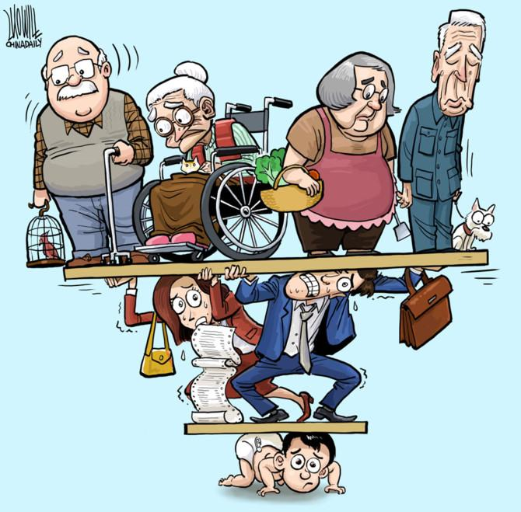
- Bước 2: HS thực hiện nhiệm vụ.
- Bước 3: Hết giờ, các nhóm dán sản phẩm lên bảng. GV gọi từng nhóm lên giải thích lí do đặt tên cho bức tranh.
- Bước 4: GV nhận xét các nhóm và khéo léo dẫn dắt vào bài: Như vậy, trong bức tranh trên, các em có thể thấy người già nhiều hơn người trẻ và chỉ có ít người trẻ nhưng phải gồng gánh khá nhiều người già. Đây là một bức tranh biếm họa về già hóa dân số. tình trạng này thường xảy ra chủ yếu ở các nước phát triển, đặc biệt là châu Âu. Để biết rõ hơn về dân cư-xã hội châu Âu thì các em sẽ tìm hiểu trong bài học hôm nay.

2. Hình thành kiến thức mới

2.1 Tìm hiểu về cơ cấu dân cư châu Âu (16 phút)

a. Mục tiêu
- Nêu được đặc điểm cơ cấu dân cư Châu Âu.
b. Nội dung
- Nhận xét số dân và tỉ lệ gia tăng dân số của châu Âu so với thế giới, phân tích cơ cấu dân số Châu Âu.
- Phân tích ảnh hưởng của cơ cấu dân số già đến sự phát triển kinh tế xã hội Châu Âu
c. Sản Phẩm
- Câu trả lời của học sinh
- Thông tin phản hồi phiếu học tập
*Phân tích cơ cấu dân số:
- Cơ cấu dân số già:
- Năm 2020, số dân của châu Âu khoảng 747 triệu người (bao gồm cả số dân Liên bang Nga) và đứng thứ tư thế giới (sau châu Á, châu Phi, châu Mỹ).
-Châu Âu có cơ cấu dân số già. + Nhóm tuổi 0 – 14 chiếm tỉ lệ nhỏ, xu hướng giảm (Năm 1990 là 20,5%, năm 2020 là 16,1% => giảm 4,4%).
+ Nhóm tuổi trên 65 tuổi trở lên chiếm tỉ lệ cao, xu hướng tăng (Năm 1990 là 12,6%, năm 2020 là 19,1% => tăng 6,5%).
- Dân cư châu Âu có sự chênh lệch về tỉ lệ giới tính: Năm 2020, tỉ lệ giới tính nam là 48,3%, trong khi tỉ lệ giới tính nữ là 51,7% => Tỉ lệ giới tính nam cao hơn tỉ lệ giới tính nữ 3,4%.
- Dân cư châu Âu có trình độ học vấn cao, ảnh hưởng rõ rệt đến nàng suất lao động ở châu Âu. Năm 2020, số năm đi học bình quân của người trên 25 tuổi ở châu Âu là 11,8 năm, thuộc hàng cao nhất thế giới.
*Ảnh hưởng của cơ cấu dân số già đến sự phát triển kinh tế - xã hội Châu Âu
-Tích cực: Tỉ lệ dân số phụ thuộc ít, nhiều lao động có kinh nghiệm lâu năm
- Tiêu cực: Tỉ lệ người già nhiều, chi phí phúc lợi xã hội cho người già lớn, gây sức ép lên các vấn đề y tế.Thiếu nguồn lao động.Nguy cơ suy giảm dân số.
d. Tổ chức hoạt động
- Bước 1: -Nhận xét số dân và tỉ lệ gia tăng dân số của châu Âu so với các châu lục khác và thế giới ?
- GV phát phiếu học tập và cho HS quan sát bảng 1,2, kết hợp SGK/101. Yêu cầu HS làm việc theo nhóm 4/ thời gian 3 phút:
Nhiệm vụ 1 :Đọc thông tin mục 1 và khai thác bảng số liệu 1,2 (sgk) hãy phân tích cơ cấu dân số Châu Âu?
Nhiệm vụ 2 : Cơ cấu dân số già ảnh hưởng như thế nào đối với sự phát triển kinh tế xã hội Châu Âu? Trình độ học vấn của dân cư châu Âu?

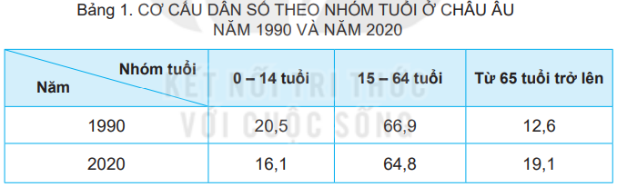
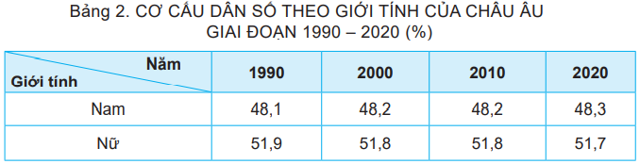
- Bước 2: HS thực hiện nhiệm vụ theo nhóm.
- Bước 3: HS hoàn thành, GV chọn nhóm nhanh nhất báo cáo, các nhóm còn lại nhận xét bổ sung.
- Bước 4: GV sửa bài, nhận xét và cho HS xem 1 số hình ảnh về già hóa dân số ở châu Âu, yêu cầu HS để giải quyết vấn đề già hóa dân số các quốc gia Châu Âu đã có những biện pháp gì?
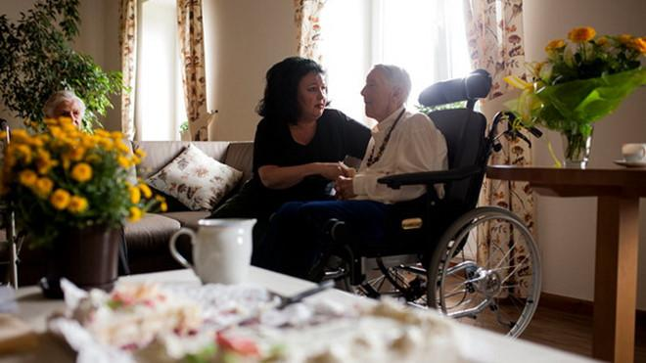 | 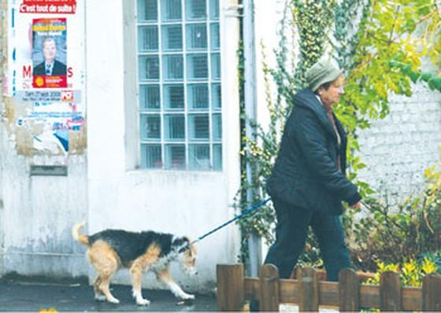
Cô Ilona von Haldenwang tổ chức sinh nhật lần thứ 94 cho mẹ trong viện dưỡng lão tại Ba Lan  Nguồn: https://news.zing.vn/dich-vu-xuat-khau-nguoi-gia-o-duc-bi-len-an-post357227.html | Những chú chó là con vật nuôi yêu quý luôn đồng hành cùng người cao tuổi ở Pháp  Nguồn: https://www.sggp.org.vn/van-de-nguoi-cao-tuoi-o-chau-au-220120.html
- Bước 5: GV nhận xét, chuẩn xác và chốt nội dung.
1. Cơ cấu dân cư
- Số dân 747 triệu người (2020)
- Cơ cấu dân số già: tỉ lệ gia tăng tự nhiên âm.
- Cơ cấu dân số theo giới tính nữ nhiều hơn nam
- Dân cư châu Âu có trình độ học vấn cao

2.2. Tìm hiểu về đô thị hóa châu Âu (phút)

a. Mục tiêu
- Nhận xét được mức độ đô thị hoá ở châu Âu.
b. Nội dung
- Đọc thông tin trong mục 2, cho biết các đặc điểm của đô thị hóa ở Châu Âu.
- Dựa vào hình 1, hãy kể tên và xác định trên bản đồ các đô thị từ 5 triệu người trở lên ở châu Âu.
c. Sản phẩm
- Câu trả lời của học sinh
+ Quá trình đô thị hóa ở Châu Âu gắn liền với quá trình công nghiệp hóa.
+ Các đô thị mở rộng và nối liền với nhau tại thành các dải đô thị, cụm đô thị xuyên biên giới.
+ Việc phát triển của đô thị đã thúc đẩy nhanh quá trình đô thị hóa nông thôn.
+ Tỉ lệ dân đô thị cao 75% (2020).
+ Các đô thị từ 5 triệu người trở lên ở châu Âu là: Pa-ri, Mát-xcơ-va, Luân Đôn, Ma-đrít, Bác-xê-lô-na, Xanh Pê-téc-bua.
d. Hoạt động
Bước 1: Giao nhiệm vụ cho học sinh
- Đô thị hóa là gì?
- Đọc thông tin mục 2 cho biết các đặc điểm của đô thị hóa ở Châu Âu?
Bước 2: Thực hiện nhiệm vụ
- GV hướng dẫn, hỗ trợ HS.
Bước 3: Trao đổi thảo luận và báo cáo kết quả
- Gọi HS báo cáo, các HS khác nhận xét, bổ sung
Bước 4: Đánh giá và chốt kiến thức
2. Đô thị hóa
- ĐTH diễn ra sớm: cuối thế kỉ XIX
- Mức độ ĐTH cao: có khoảng 75% dân số sống trong các đô thị và hơn 50 thành phố trên 1 triệu dân
- Đô thị hóa nông thôn phát triển

2.3. Tìm hiểu về di cư ở châu Âu (… phút)

a. Mục tiêu
- Nhận xét được đặc điểm di cư ở châu Âu.
b. Nội dung
- Đọc thông tin trong mục 2, cho biết các đặc điểm đặc điểm di cư ở châu Âu.
- Người nhập cư châu Âu có nguồn gốc từ đâu? Họ mang đến những thuận lợi và khó khăn gì cho sự phát triển kinh tế - xã hội ở châu Âu.
c. Sản Phẩm
- Nhập cư là một trong những nguyên nhân quan trọng khiến châu Âu là một châu lục đông dân từ thời cổ đại.
-Từ đầu thế kỉ XX đến đầu thế kỉ XXI, số lượng người từ các châu lục, khu vực khác nhập cư vào châu Âu ngày càng nhiều. Năm 2019, châu Âu tiếp nhận khoảng 82 triệu nguời di cư quốc tế.
-Di cư trong nội bộ châu Âu ngày càng gia tăng và có ảnh hưởng đến dân số của các quốc gia.
d. Cách thức tổ chức
d. Hoạt động
Bước 1: Giao nhiệm vụ cho học sinh
GV phổ biến trò chơi “diễn tả từ”. Yêu cầu 4 nhóm đọc nhanh mục 2 SGK trong 3 phút. Hết thời gian, cả lớp đóng sách vở. GV viết những từ khóa về dân cư châu Âu lên bảng. Sau đó yêu cầu các nhóm diễn tả những từ khóa trên vào giấy A3 (trong 5 phút), trong câu diễn tả phải chứa từ khóa và phải liên quan đến kiến thức đã đọc.
GV ví dụ: Nếu GV viết từ “già” nhóm có thể diễn tả bằng các cách sau:
+ Dân cư châu Âu đang già đi.
+ Châu Âu có dân số già.
+ Tỉ lệ người già ở châu Âu ngày càng tăng.

+ Dân số châu Âu có xu hướng già đi.
TỪ KHÓA
Ơ-rô – pê- ô-it | Nhập cư
82 triệu người | Di cư
Nguồn lao động | Tìm kiếm việc làm
- Bước 2: Các nhóm thực hiện nhiệm vụ, GV quan sát nhắc nhở và ổn định lớp. Yêu cầu các nhóm thảo luận nhỏ, tránh các nhóm khác nghe thấy.
- Bước 3: Hết thời gian, các nhóm dán sản phẩm lên bảng. GV gọi đại diện từng nhóm lên đọc kết quả.
- Bước 4: GV nhận xét và chốt lại kiến thức: Những từ khóa mà các em vừa diễn tả cũng chính là điểm nổi bật của dân cư – xã hội châu Âu, là nội dung chính của phần 2.
GV cho điểm cộng cho nhóm diễn tả đúng hoặc gần với đáp án nhất.
3. Di cư
-Từ cuối thế kỉ XIX đầu thế kỉ XX số lượng người nhập cư vào Châu Âu ngày càng nhiều.
- Năm 2019, Châu Âu tiếp nhận khoảng 82 triệu người di cư quốc tế.
- Nhập cư là một trong những nguyên nhân khiến Châu Âu là chậu lục đông dân từ thời cổ đại
- Do nhu cầu về nguồn lao động và tìm kiếm việc làm nên di cư trong nội bộ Châu Âu ngày càng tăng.

- Bước 5: Nhập cư ảnh hưởng như thế nào đến kinh tế- xã hội Châu Âu?

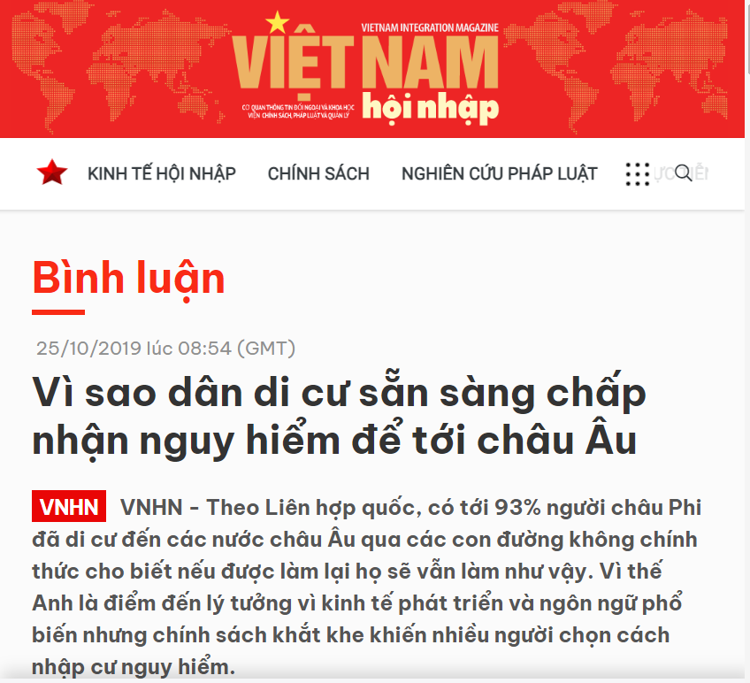 | 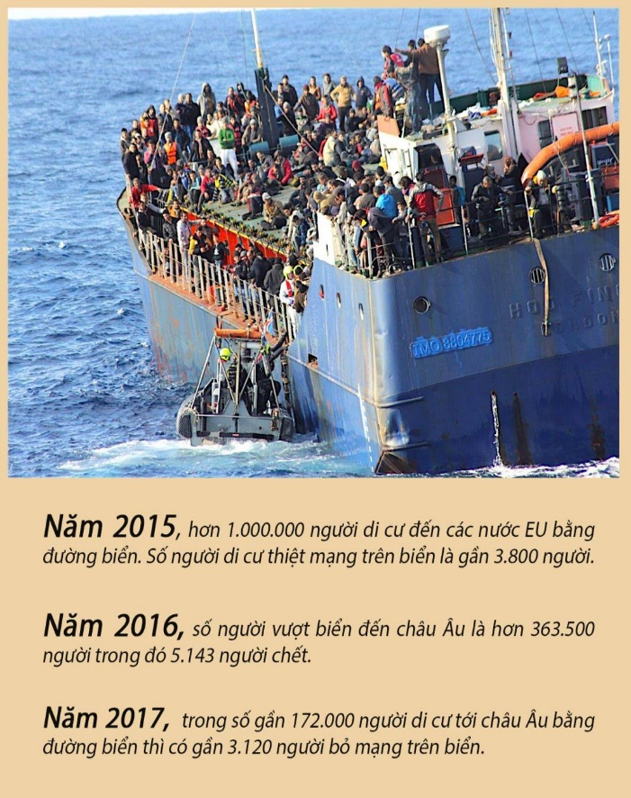
Theo số liệu từ Ủy ban Liên hợp quốc vể người tị nạn (UNHCR), chỉ tính riêng sáu tháng đầu năm 2015, đã có 137 000 ngưừi tị nạn và di cư cố gắng vào EU, tăng 83% so với cùng kì năm 2014. Phần lớn người di cư, tị nạn đến từ Xi-ri, I-rắc, Áp-ga-ni-xtan (là những quốc gia bị ảnh hưởng bởi chiến tranh). Đối với một số người, cuộc hành trình này sẽ là chuyến đi cuối cùng của họ. Hàng nghìn người đã thiệt mạng hoặc mất tích kể từ năm 2015. Năm 2018, hơn 138 000 người đã cố gắng đến châu Âu bằng đường biển, hơn 2 000 người trong số họ đã bị chết đuối.

3. Hoạt động luyện tập (5 phút)

a. Mục tiêu
- Nhớ lại được kiến thức của bài.

b. Nội dung
- Trò chơi ai nhanh hơn.
c. Sản phẩm
- Câu trả lời của học sinh

d. Hoạt động
- Bước 1: GV phổ biến trò chơi “trả lời nhanh”. GV đọc câu hỏi, các cặp sẽ ghi câu trả lời vào bảng phụ. Mỗi câu trả lời trong 10s. Hết thời gian, các cặp đồng loạt giơ đáp án lên. GV đọc đáp án và đánh dấu nhanh lên bảng các cặp có đáp án đúng. Cuối trò chơi sẽ tổng kết những cặp trả lời được nhiều câu đúng là những cặp chiến thắng.
Bộ câu hỏi trò chơi “trả lời nhanh”
Câu hỏi | Đáp án
Câu 1: Dân số tăng ở một số nước châu Âu chủ yếu do ............. | Nhập cư
Câu 2: Dân số châu Âu có xu hướng................ | Già đi
Câu 3: Mức độ đô thị hóa ở châu Âu ............ Dân đô thị chiếm ..................... | Cao, 75%
Câu 4: Dân cư Châu Âu chủ yếu thuộc chủng tộc ……. | Ơrôpêôit
- Bước 2: Các cặp tiến hành chơi trò chơi. GV đọc câu hỏi, các cặp trả lời.
- Bước 3: GV nhận xét và tổng kết những cặp chiến thắng.
4. Hoạt đông vận dụng, mở rộng
a. Mục tiêu
- Vận dụng kiến thức đã học để giải quyết vấn đề trong thực tiễn.
b. Nội dung
- Dựa vào bảng 1(trang 101) vẽ biểu đồ tròn thể hiện cơ cấu dân số theo nhóm tuổi ở Châu Âu năm 1990 và năm 2020.Nêu nhận xét?
- Tìm hiểu chính sách dân số ở một số quốc gia châu Âu.
- Sưu tầm những hình ảnh về các đô thị ở Châu Âu (Mát-x cơ-va, Pari, Luân Đôn…) và viết khoảng đoạn văn giới thiệu về một trong các đô thị đó?
c. Sản Phẩm
- Bài làm của học sinh
d. Cách thức tổ chức
Bước 1: Giao nhiệm vụ cho học sinh
*Nhiệm vụ 1:
- Dựa vào bảng 1(trang 101) vẽ biểu đồ tròn thể hiện cơ cấu dân số theo nhóm tuổi ở Châu Âu năm 1990 và năm 2020.Nêu nhận xét?
*Nhiệm vụ 2:
- Tại sao nhiều quốc gia ở châu Âu khuyến khích các cặp vợ chồng sinh thêm con? Liên hệ với Việt Nam?
Bước 2: HS thực hiện nhiệm vụ:
Bước 3: HS trình bày sản phẩm của cá nhân/nhóm
Bước 4: GV nhận xét, đánh giá sản phẩm của học sinh.
*Dựa vào bảng 1:
- Vẽ biểu đồ hình tròn.
- Nhận xét cơ cấu dân số.
(Lưu ý: Số liệu trong bảng 1 là số liệu tinh (không cần xử lý) – đơn vị: %).

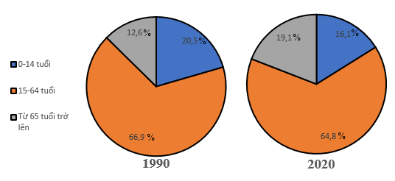
Biểu đồ cơ cấu dân số theo nhóm tuổi ở châu Âu giai đoạn năm 1990 – 2020 (%)
=> Nhận xét:
Cơ cấu dân số theo nhóm tuổi ở Châu Âu giai đoạn 1990 - 2020 có sự thay đổi:
- Giảm tỉ trọng ở nhóm 0 - 14 tuổi, từ 20,5% (1990) xuống 16,1% (2020) (giảm 4,4%).
- Giảm tỉ trọng ở nhóm 15 - 64 tuổi, từ 66,9% (1990) xuống 64,8% (2020) (giảm 2,1%).
- Tăng tỉ trọng ở nhóm 65 tuổi trở lên, từ 12,6% (1990) lên 19,1% (2020) (tăng 6,5%).
=> Dân số châu Âu đang có xu hướng già hóa.
*Nhiệm vụ 2: *GV mở rộng: Dự kiến đến năm 2050, số người từ 65 tuổi trở lên ở châu Âu sẽ chiếm 27% - hơn 1/4 dân số (theo WIIO). Để giải quyết vấn đế dần số già, các quốc gia châu Âu đã đưa ra nhiều biện pháp, một trong số đó là tăng tỉ lệ sinh. Theo Liên hợp quốc, 2/3 các quốc gia ở châu Âu đã đưa ra các biện pháp để tăng tỉ lệ sinh như thưởng tiền, nghỉ phép có lương cho các cha mẹ khi sinh con. Ví dụ: Ở Hy Lạp, mỗi đứa bé sinh ra sẽ được tặng 2 000 ơ-rô để khuyến khích người dần sinh them con. Ở Phần Lan, ngoài khoản tiền thưởng 10 000 ơ-rô khi sinh con, các ông bố cũng sẽ được nghỉ thai sản có lương giống như các bà mẹ. Hay như ở Hung-ga-ri, khi một phụ nữ sinh con thứ tư, sẽ được miễn thuế thu nhập cá nhân vĩnh viễn.

V. RÚT KINH NGHIỆM
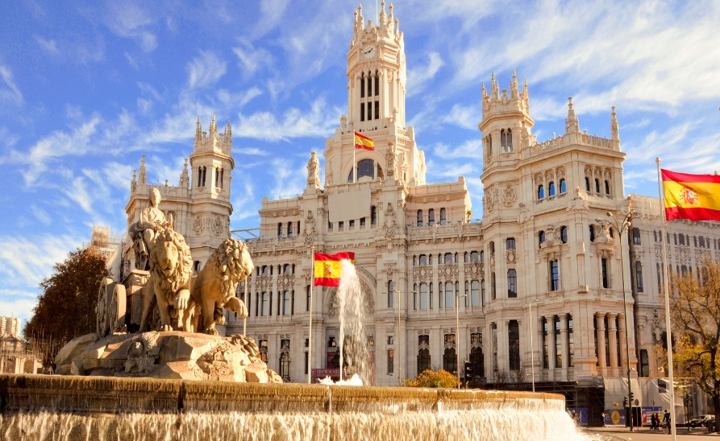 | 
 | 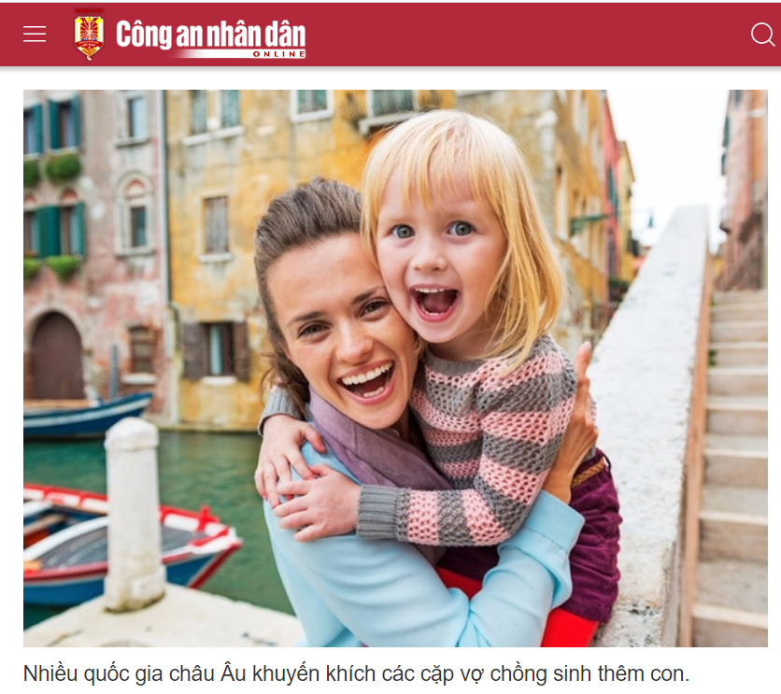
V. TƯ LIỆU DẠY HỌC
1/http://tapchimattran.vn/the-gioi/van-de-gia-hoa-dan-so-o-cac-nuoc-phat-trien-10248.html
2/https://bizlive.vn/song/10-nuoc-co-toc-do-gia-hoa-dan-so-nhanh-nhat-the-gioi-356704.html
3/https://nhipcaudautu.vn/the-gioi/10-nuoc-co-dan-so-gia-nhat-the-gioi-3171964/
4/https://icsa.edu.vn/top-5-ngon-ngu-pho-bien-nhat-chau-au.html

